**RESOLVER SITUACIONES PROBLEMA MEDIANTE LA ESTADÍSTICA DESCRIPTIVA**

**Presentado a:**  **Instructor César Marín Cuéllar Chacón**

**Por Aprendiz: Andrea Melissa Eraso Montero**

**Ficha:** 3312932

**Competencia:** **MATEMÁTICAS**

Tecnólogo en Análisis y Desarrollo de Software

Servicio Nacional de Aprendizaje SENA

Centro de Teleinformática y Producción Industrial

Regional Cauca

Popayán, día **18** de **11** del año **2025**

**Tabla de Contenido**

Tabla de contenido

**1.** **Ejercicio 1** 2

**1.1** **Enunciado** 2

**1.2** **Solución** 3

**2.** **Ejercicio 2** 3

**2.1** **Enunciado** 3

**2.2** **Solución** 3

**3.** **Ejercicio 3** 5

**3.1** **Enunciado** 5

**3.2 Solución** 5

**4.** **Enunciado** 5

**4.1 Enunciado** 5

**4.2 Solución** 6

**5.** **Ejercicio 5** 6

**5.1 Enunciado** 6

**5.2 Solución** 7

**6.** **Ejercicio 6** 8

**6.1** **Enunciado** 8

**6.2 Solución** 8

**7.** **Bibliografía** 11

# **Ejercicio 1**

# **Enunciado**

"Una empresa de turismo quiere conocer el destino vacacional preferido por los habitantes de una ciudad."

De acuerdo con el enunciado anterior, identifique población, muestra, individuo y dato.

# **Solución**

|  |  |
| --- | --- |
| **Población** | Todos los habitantes de la ciudad. |
| **Muestra** | Un grupo de habitantes seleccionados para participar en la encuesta o estudio. |
| **Individuo** | Cada habitante de la ciudad encuestado. |
| **Dato** | El destino vacacional preferido por cada persona. |

**Ejercicio 2**

## **Enunciado**

Registra las edades de 10 compañeros y construye:

o Tabla de frecuencias.

o Gráfico de barras.

o Calcula media, mediana y moda.

## **Solución**

Tabla de frecuencias:

Gráfico de barras:

Media, mediana y moda:

|  |  |
| --- | --- |
| Media (promedio) | 18´1 |
| Mediana | 18 |
| Moda | 18 |

# **Ejercicio 3**

## **Enunciado**

En una empresa se registró el número de productos vendidos por día durante una semana:

Lunes: 20, martes: 22, miércoles: 25, jueves: 28, viernes: 26, sábado: 30, Domingo: 29

Calcula la media y representa los datos en un histograma.

## **3.2 Solución**

Media (promedio) de productos vendidos: 25.71

Histograma:

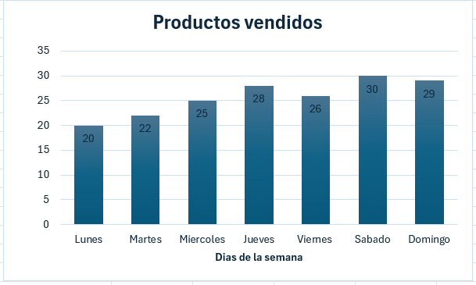

# **Enunciado**

## **4.1 Enunciado**

El número de estrellas de los hoteles de una ciudad viene dado por la siguiente serie:

3, 3, 4, 3, 4, 3, 1, 3, 4, 3, 3, 3, 2, 1, 3, 3, 3, 2, 3, 2, 2, 3, 3, 3, 2, 2, 2, 2, 2, 3, 2, 1, 1, 1, 2, 2, 4, 1.

• Construir la tabla de distribución de frecuencias

• Graficar mediante diagrama de barras.

## **4.2 Solución**

Tabla de frecuencias:

Diagrama de barras:

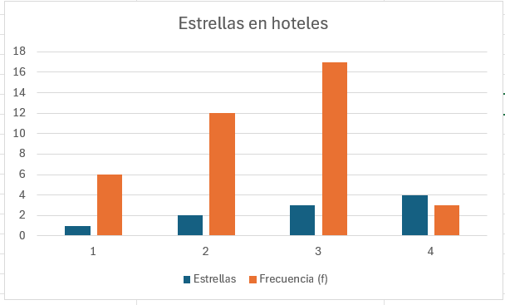

# **Ejercicio 5**

## **5.1 Enunciado**

De acuerdo con los siguientes resultados de una encuesta sobre el medio de transporte de los estudiantes:

Bus (15), Bicicleta (5), A pie (10), Moto (8), Carro (2)

o Representa la información en un gráfico circular.

o ¿Cuál es la variable?

o ¿Qué tipo de variable es?

## **5.2 Solución**

Gráfico circular:

Variable:

Medio de transporte utilizado por los estudiantes.

Tipo de variable:

Es una variable cualitativa nominal, porque representa categorías sin orden.

# **Ejercicio 6**

## **Enunciado**

Observe el comportamiento de la temperatura a diferentes horas en la ciudad de Neiva Huila:

De acuerdo con lo anterior responda:

¿Cuál es la temperatura que más se repite?

¿Cuál es la temperatura promedio?

Grafique los datos mediante un histograma.

## **6.2 Solución**

Temperatura que más se repite (Moda):

La temperatura más frecuente es 24 °C, ya que aparece 7 veces.

Temperatura promedio (Media):

temperaturas ÷ número de datos = 26.8 °C

Histograma:

**Actividad integradora final**

**Hábitos alimenticios**

- Recolección de datos (mínimo 20 personas).

- Tabla de frecuencias.

- Cálculo de medidas de tendencia central

- Representación gráfica (barras, pastel o histograma).

- Conclusión escrita.

Se encuesto a 20 personas sobre sus hábitos alimenticios que llevan a diario

TABLA DE FRECUENCIAS

| **Rango de Edad** | **Frecuencia Absoluta** | **Frecuencia Relativa** | **Porcentaje** |
| --- | --- | --- | --- |
| **15 a 18** | 12 | 0.60 | 60% |
| **19 a 25** | 3 | 0.15 | 15% |
| **26 a 30** | 4 | 0.20 | 20% |
| **31 a 35** | 1 | 0,05 | 5% |
| **Total** | **20** | **1.00** | **100%** |

| **Género** | **Frecuencia Absoluta** | **Frecuencia Relativa** | **Porcentaje** |
| --- | --- | --- | --- |
| **Femenino** | 10 | 0.50 | 50% |
| **Masculino** | 10 | 0.50 | 50% |
| **Total** | **20** | **1.00** | **100%** |

| **Frecuencia** | **Frecuencia Absoluta** | **Frecuencia Relativa** | **Porcentaje** |
| --- | --- | --- | --- |
| **Diario** | 4 | 0.20 | 20% |
| **3-4 veces por semana** | 3 | 0.15 | 15% |
| **1-2 veces por semana** | 7 | 0.35 | 35% |
| **Rara vez** | 6 | 0.30 | 30% |
| **Total** | **20** | **1.00** | **100%** |

Consumo de frutas

Consumo de verduras

| **Frecuencia** | **Frecuencia Absoluta** | **Frecuencia Relativa** | **Porcentaje** |
| --- | --- | --- | --- |
| **Diario** | 2 | 0.10 | 10% |
| **3-4 veces por semana** | 8 | 0.40 | 40% |
| **1-2 veces por semana** | 7 | 0.35 | 35% |
| **Rara vez** | 3 | 0.15 | 15% |
| **Total** | **20** | **1.00** | **100%** |

Consumo de fritos

| **Frecuencia** | **Frecuencia Absoluta** | **Frecuencia Relativa** | **Porcentaje** |
| --- | --- | --- | --- |
| **Diario** | 2 | 0.10 | 10% |
| **3-4 veces por semana** | 6 | 0.30 | 30% |
| **1-2 veces por semana** | 10 | 0.50 | 50% |
| **Rara vez** | 2 | 0.10 | 10% |
| **Total** | **20** | **1.00** | **100%** |

Vasos de agua

| **Vasos al Día** | **Frecuencia Absoluta** | **Frecuencia Relativa** | **Porcentaje** |
| --- | --- | --- | --- |
| **1-3** | 10 | 0.50 | 50% |
| **4-6** | 6 | 0.30 | 30% |
| **7-8** | 4 | 0.20 | 20% |
| **Total** | **20** | **1.00** | **100%** |

| **Desayuno** | **Frecuencia Absoluta** | **Frecuencia Relativa** | **Porcentaje** |
| --- | --- | --- | --- |
| **Si** | 9 | 0.45 | 45% |
| **No** | 11 | 0.55 | 55% |
| **Total** | **20** | **1.00** | **100%** |

| **Comidas al Día** | **Frecuencia Absoluta** | **Frecuencia Relativa** | **Porcentaje** |
| --- | --- | --- | --- |
| **1** | 1 | 0,05 | 5% |
| **2** | 6 | 0.30 | 30% |
| **3** | 8 | 0.40 | 40% |
| **más de 3** | 5 | 0.25 | 25% |
| **Total** | **20** | **1.00** | **100%** |

| **¿Suele Comer Entre Comidas?** | **Frecuencia Absoluta** | **Frecuencia Relativa** | **Porcentaje** |
| --- | --- | --- | --- |
| **Si** | 13 | 0.65 | 65% |
| **No** | 7 | 0.35 | 35% |
| **Total** | **20** | **1.00** | **100%** |

| **Tipo de Alimento** | **Frecuencia Absoluta** | **Porcentaje** |
| --- | --- | --- |
| **Fritos** | 10 | 50,0% |
| **Saludables** | 9 | 45,0% |
| **Dulces** | 6 | 30,0% |
| **Salados** | 6 | 30,0% |
| **Total de plazas** | **20** | **-** |

| **¿Quisiera Llevar un Buen Hábito?** | **Frecuencia Absoluta** | **Frecuencia Relativa** | **Porcentaje** |
| --- | --- | --- | --- |
| **Si** | 6 | 0,75 | 75% |
| **No** | 1 | 0,125 | 12,5% |
| **Tal vez** | 1 | 0,125 | 12,5% |
| **Total** | **8** | **1.00** | **100%** |

| **¿Ha intentado?** | **Frecuencia Absoluta** | **Frecuencia Relativa** | **Porcentaje** |
| --- | --- | --- | --- |
| **Si** | 12 | 0.60 | 60% |
| **No** | 8 | 0.40 | 40% |
| **Total** | **20** | **1.00** | **100%** |

Cálculo de medidas de tendencia central

| **Variable** | **Opción de respuesta** | **Frecuencia Absoluta** | **Medida de Tendencia Central** | **Valor** |
| --- | --- | --- | --- | --- |
| **Género** | Femenino / Masculino | 10 (c/u) | **Moda** | **Bimodal:** Femenino y Masculino (Empate) |
| **Frutas** | 1-2 veces por semana | 7 | **Moda** | **1-2 veces por semana** |
| **Verduras** | 3-4 veces por semana | 8 | **Moda** | **3-4 veces por semana** |
| **Alimentos Fritos** | 1-2 veces por semana | 10 | **Moda** | **1-2 veces por semana** |
| **Desayuno Diario** | No | 11 | **Moda** | **No** |
| **Suele Comer Entre Comidas** | Si | 13 | **Moda** | **Si** |
| **Hábito intentado** | Si | 12 | **Moda** | **Si** |

**Alimentos Preferidos:** Los **Alimentos Fritos** (10 menciones) son la categoría preferida más común.

**Consumo Frecuente:** El consumo más frecuente de **frutas** y **alimentos fritos** es **1-2 veces por semana** , mientras que el de **verduras** es **3-4 veces por semana** .

**Desayuno/Snacks:** La mayoría de los encuestados **no** desayunan todos los días, pero **sí** suele comer entre comidas.

Representación gráfica

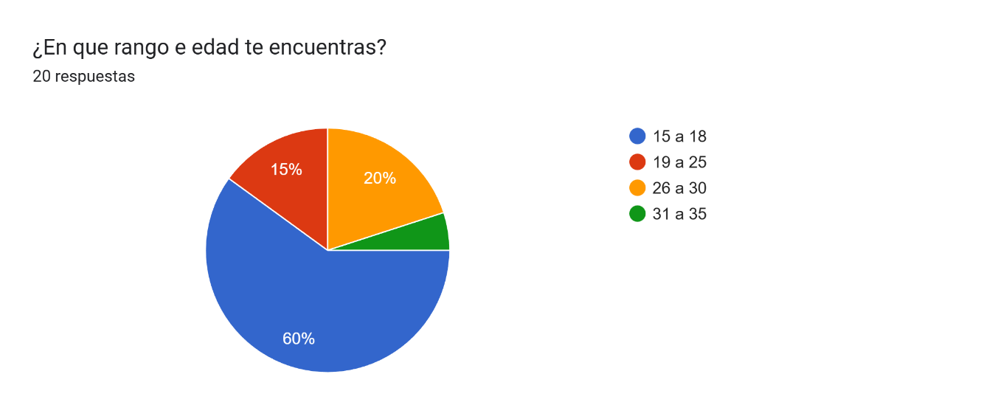

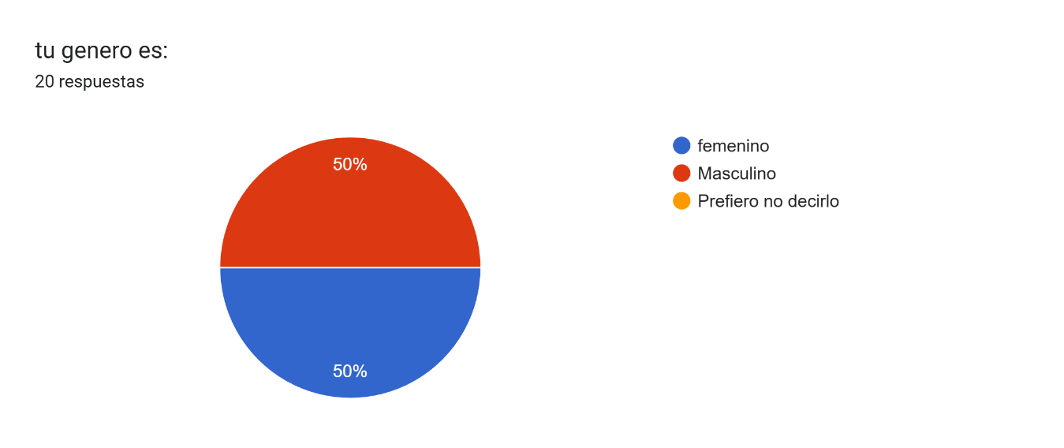

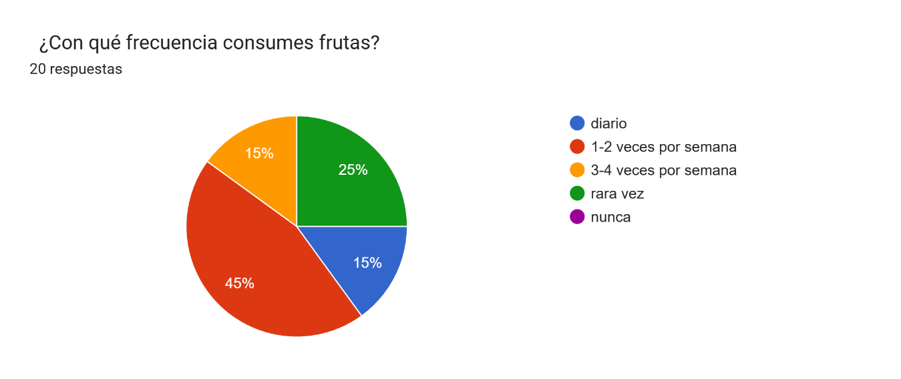 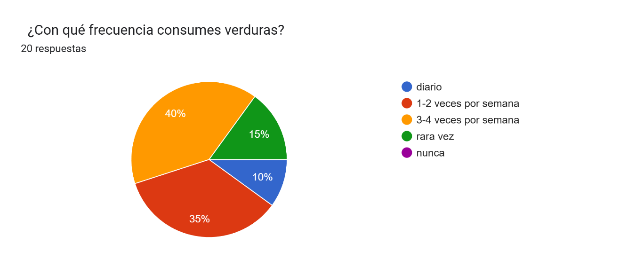 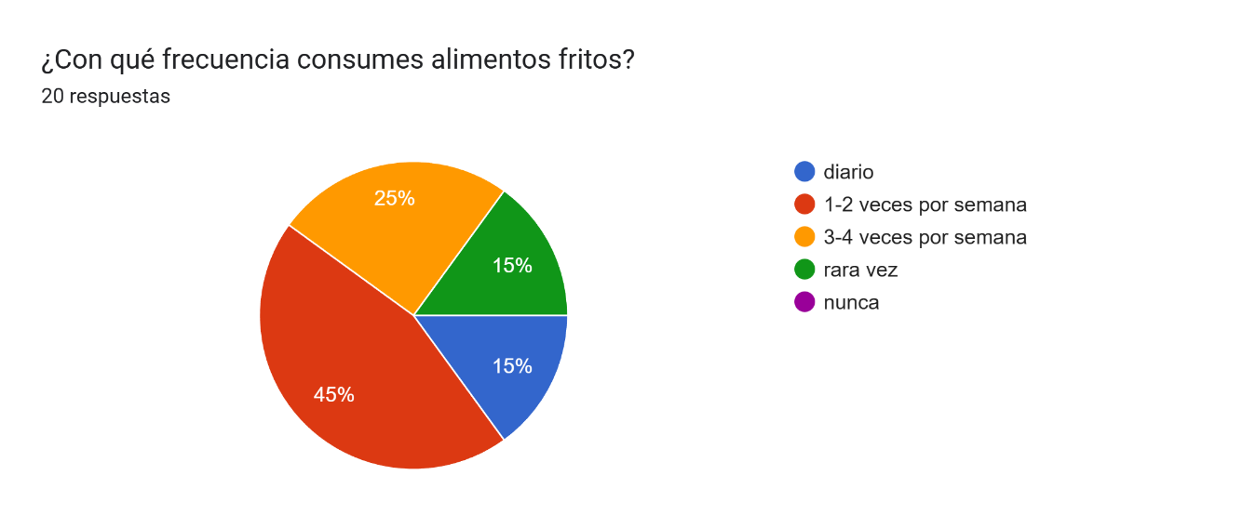 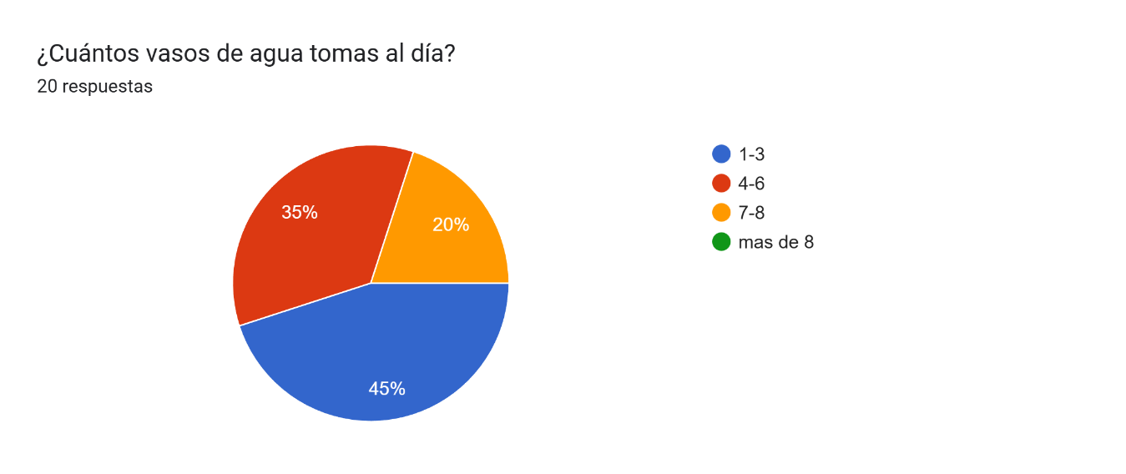 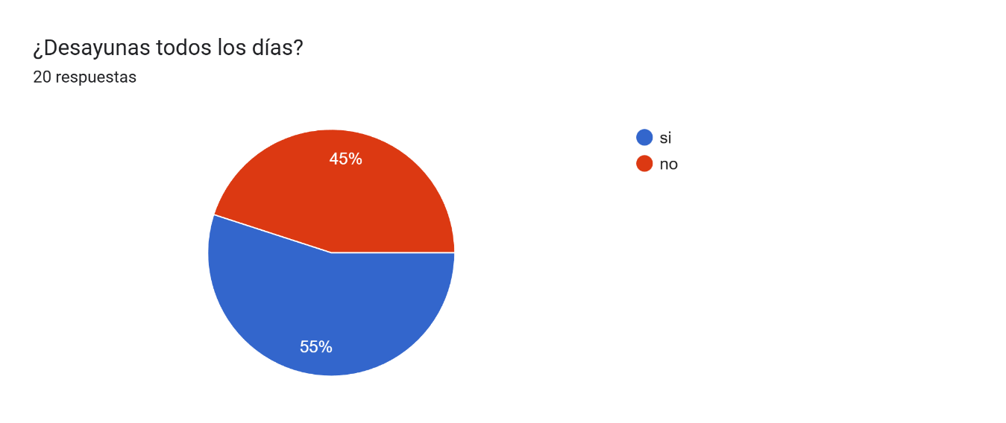

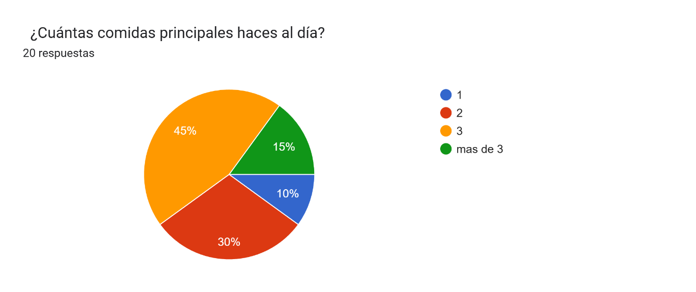

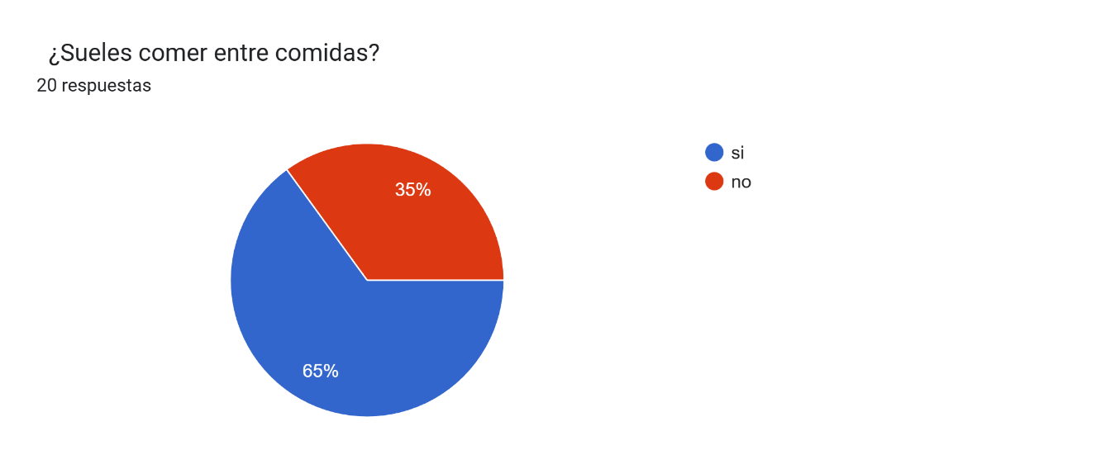 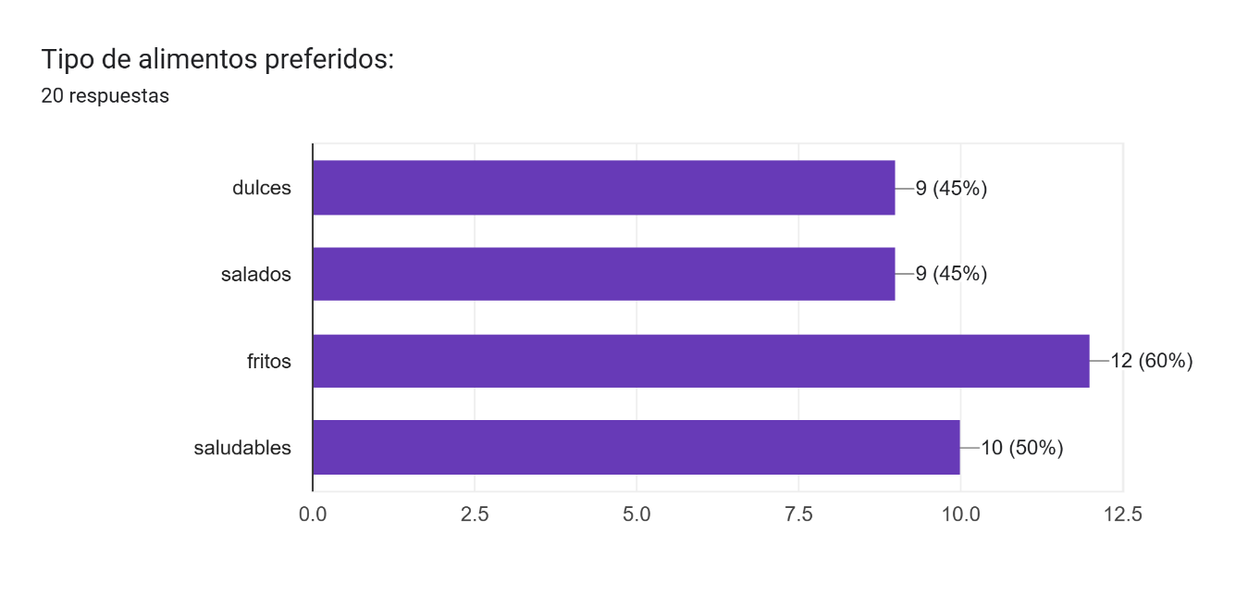 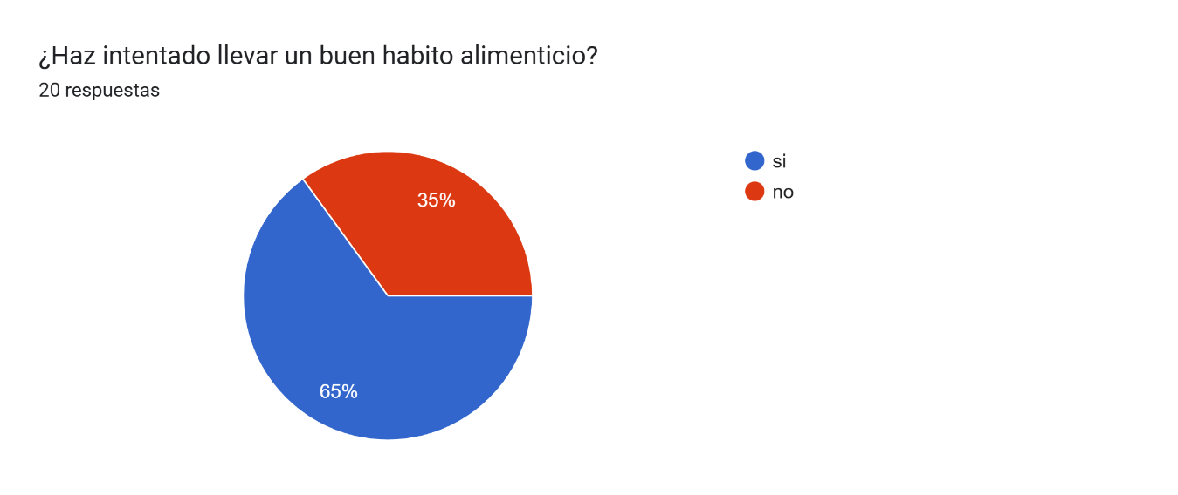 Gráfico de las respuestas de Formularios. Título de la pregunta: si la respuesta anterior, fue no 
¿Quisieras llevar un buen habito alimenticio?. Número de respuestas: 16 respuestas.

De esta investigación, puedo deducir que la población es mayormente joven aunque existe una intención positiva de llevar un estilo de vida saludable, los hábitos actuales se caracterizan por una baja ingesta de agua y frutas, la omisión frecuente del desayuno y una alta preferencia por los alimentos fritos, Por eso hay que crear más conciencia social para no solo estética sino para la salud personal

# **Bibliografía**

Relacionar aquí la bibliografía utilizada.

* Piñeiro Gómez, José Manuel. Diseño de bases de datos relacionales. Editorial Paraninfo, 2014. 164 páginas.
* Bases de datos, sitio web: <https://josejuansanchez.org/bd/>